1. Что такое информационный менеджмент? Предмет,цель и задачи

**Информационный менеджмент** — это специальная область менеджмента, охватывающая все проблемы управления в сфере создания и использования информационных ресурсов.

**Предмет информационного менеджмента**: процессы создания, эксплуатации и развития ИС предприятия.

**Цель информационного менеджмента** — повышение эффективности деятельности предприятия на основе использования информационных систем и технологий.

**Задачи информационного менеджмента:**

•формирование технологической среды информационной системы;

• развитие информационной системы и обеспечение ее

обслуживания;

• управление персоналом в сфере информатизации;

• управление капиталовложениями в сфере информатизации;

• формирование и обеспечение защищенности

информационных ресурсов

и тд

1. Перечислите аспекты информационного менеджмента

1)управление информацией (информационными потоками и информационными ресурсами): включает в себя управление всеми аспектами информационных ресурсов организации, в том числе сбор, хранение, обработку, передачу и использование информации.

2)управление с помощью информации: означает использование информации для принятия управленческих решений и управления всеми аспектами деятельности организации. Управление с помощью информации помогает повысить эффективность деятельности организации и достичь поставленных целей.

1. Перечислите подходы информационного менеджмента

1)**организационный** — информационные технологии рассматриваются в их влиянии на организационные аспекты  
2)**аналитический** — основывается на анализе потребностей пользователей в информации и коммуникациях   
3) **экономический** — вопросы привлечения новой документированной информации рассматриваются исходя из соображений полезности и финансовых затрат   
4) **системный** — обработка информации рассматривается на основе целостного процесса обработки информации в организации, при этом особое внимание уделяется оптимизации коммуникационных каналов, информации, материальных средств и других затрат, методов работы

1. Перечислите модели жизненного цикла и кратко опишите их особенности

**Спиральная модель** — это процесс разработки программного обеспечения, сочетающий в себе итеративность и этапность. Каждый виток спирали соответствует созданию фрагмента или версии программного обеспечения. На нём уточняются цели и характеристики проекта, определяется его качество и планируются работы следующего витка спирали.  
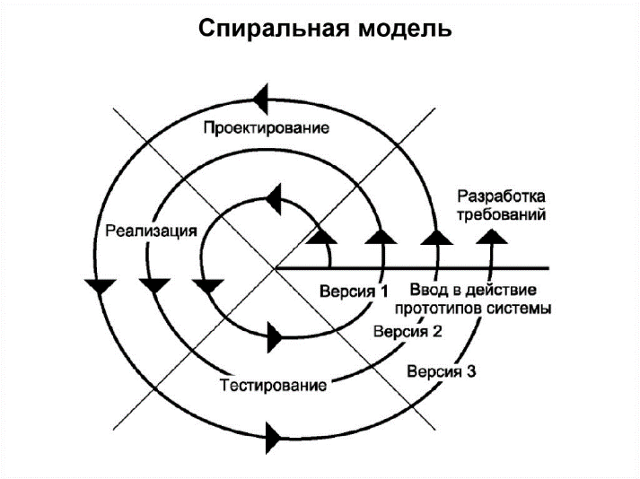  
**Каскадная модель** жизненного цикла ИС - каждый новый этап начинается тогда, когда заканчивается предыдущий. Схематично это выглядит как каскадный водопад.  
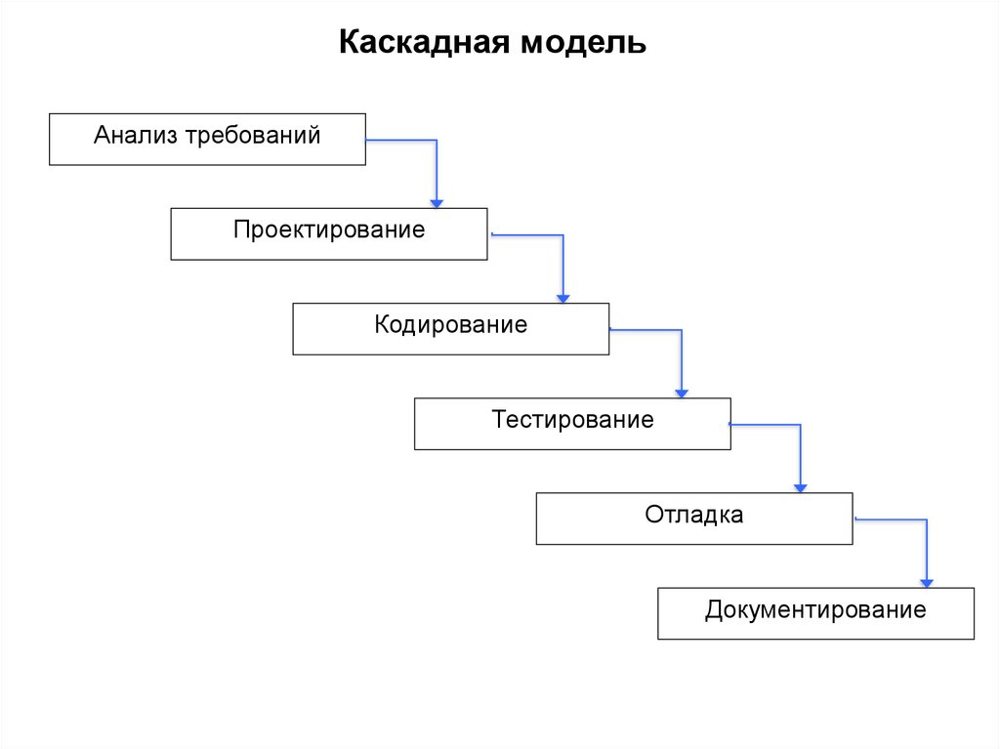  
**Итеративная модель** - это подход к разработке программного обеспечения, при котором процесс разработки разделен на небольшие итерации или циклы. Каждая итерация представляет собой часть общего процесса разработки, и программное обеспечение создается, тестируется и дорабатывается повторяющимися циклами.  
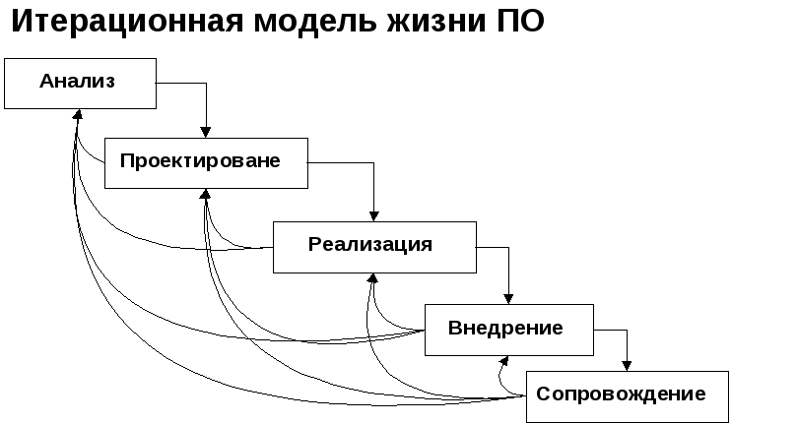

1. Что понимается под ИТ-проектом?

**ИТ-проекты** представляют собой проекты внедрения новых информационных систем, а также модернизацию существующих. При этом модернизация (изменения, дополнения) рассматривается как результат действий, выполненных по запросу и относящихся к функциональным или нефункциональным требованиям, которые не были специфицированы изначально, при разработке и внедрении системы.

1. Что такое ИТ-сервис? Приведите примеры ИТ-сервисов.

**ИТ-сервис** – это ИТ-услуга, которую ИТ-подразделение (департамент, отдел, служба) или внешний провайдер предоставляет бизнес-подразделениям предприятия для поддержки их бизнес-процессов.   
  
Примерами ИТ-сервисов могут быть электронная почта, сетевая инфраструктура, системы хранения данных, бизнес-приложения(начисление заработной платы, формирование счетов), бизнес-функции (списание/начисление денежных средств на счете клиента).

1. Перечислите параметры ИТ-сервисов и кратко опишите

* **Функциональность** определяет решаемую задачу и предметную область её использования.
* **Время обслуживания** определяет период времени, в течение которого ИТ-подразделение поддерживает данный сервис
* **Доступность** характеризует в течение какого времени ИТ-сервис доступен.
* **Надежность** определяется средним периодом времени между двумя сбоями в предоставлении ИТ-сервиса.
* **Производительность** характеризует способность информационной системы соответствовать требованиям своевременности.
* **Конфиденциальность** определяет вероятность несанкционированного доступа к данным и/или их несанкционированное изменение.
* **Масштаб** характеризует объем и сложность работ по поддержке ИТ-сервиса.
* **Затраты** - стоимость всей совокупности ресурсов, вовлеченных в сопровождение ИТ-сервиса, а также потерь от простоев ИТ-сервиса.

1. Модель (матрица) RACI

**Матрица RACI** — это способ определения ролей и обязанностей в группе по любой задаче, вехе или ожидаемому результату проекта.  
Responsible, Accountable, Consulted, Informed   
Применяется для рационального распределения ролей и ответственность между участниками  
1. **Исполняющий** - Отвечает непосредственно за выполнение процедуры процесса (**один)**

2. **Ответственный** - Осуществляет приемку результата, отвечает за его качество. (**один)**

3. **Консультирующий** - Предоставляет информацию, необходимую для выполнения процедуры. **(несколько)**  
4. И**нформируемый** - Получает информацию о ходе и результатах выполнения процедуры процесса. **(несколько)**

1. ITIL (IT Infrastructure Library)

Information Technology Infrastructure Library, представляет собой набор подробных практик для управления ИТ-сервисами, который фокусируется на сопряжении ИТ-услуг с потребностями бизнеса. ITIL публикуется как серия из пяти основных томов, каждый из которых охватывает отдельный этап жизненного цикла ITSM  
  
Три основополагающих принципа  
1.Служба ИС – партнер бизнеса.  
2. Конечным продуктом службы ИС является сервис ИТ.  
3. Модель ITIL / ITSM описывает процессы службы ИС.  
  
ITIL состоит из ряда модулей и практик, охватывающих такие аспекты, как управление инцидентами, проблемами, изменениями, капиталом, уровнем обслуживания и другие. Реализация подходов ITIL позволяет организации повысить качество ИТ-сервисов, улучшить эффективность операций и достичь согласования между ИТ-службами и бизнес-подразделениями.

1. COBIT

COBIT - это набор практик и руководящих принципов, помогающих руководству максимально эффективно использовать ИТ-ресурсы путем разработки, внедрения, мониторинга и улучшения управления технологиями., созданный международной профессиональной ассоциацией ISACA для менеджмента и управления информационными технологиями.  
  
В COBIT рассматриваются каскады целей, которые показывают связь между бизнесом и ИТ. Используя методику построения каскада целей и эталонную модель процессов, описанных в рамках методологии COBIT, можно проследить взаимосвязь между отдельной бизнес-целью организации и ИТ-процессами